
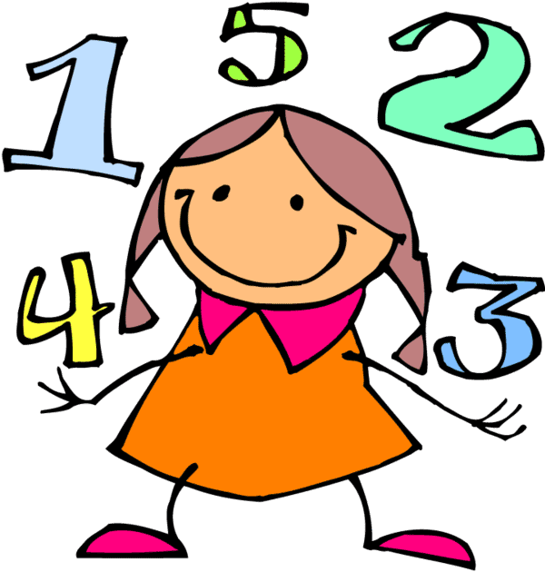
Les achats de la rentrée :
Je m’appelle : ……………………………… Date : …… / …… / 2010






Gomme : 1 €
Cahier : 2 €
Plumier : 5 €

Cartable : 10 €
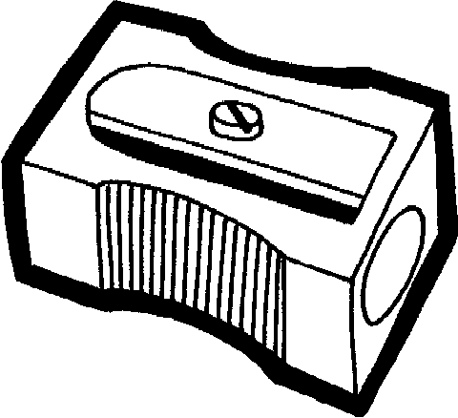
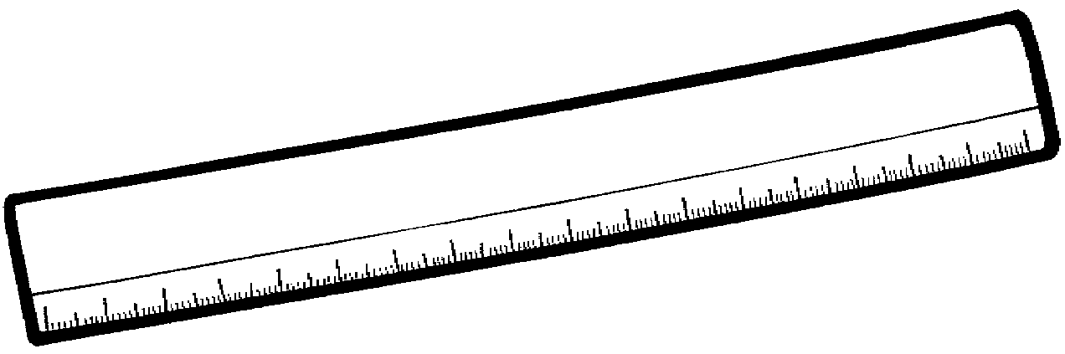

Colle : 1 € 50 c
Latte : 2 €
Taille-crayons : 50 c
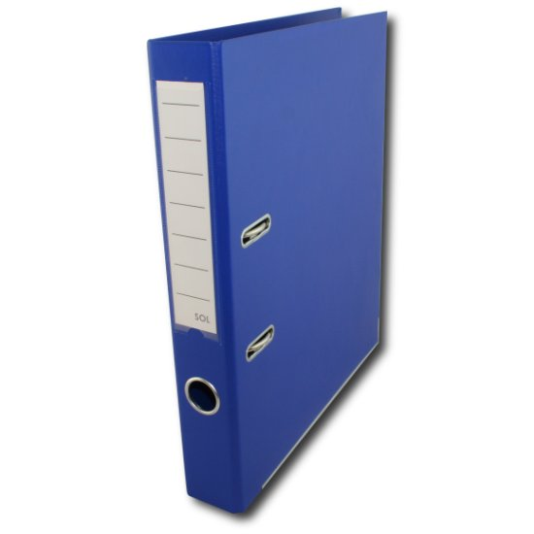
Crayons : 2 €

Classeur : 4 €

- Voici la liste des achats à effectuer, calcule le montant total à payer :
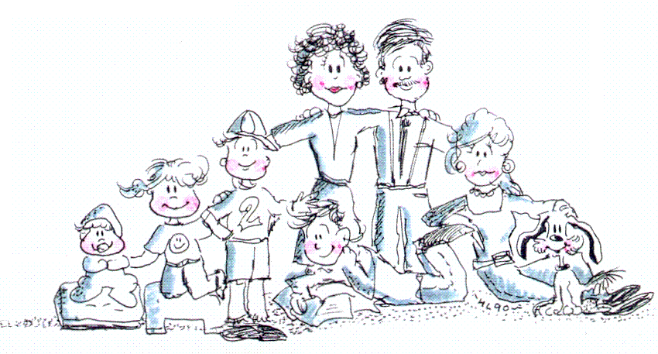

Un cartable, deux classeurs et des crayons.
Un cartable, un plumier et une colle.

Calcul : ………..+………..+………..=……..

Montant total : …………………..

Calcul : ……………………………………...

Montant total : …………………..

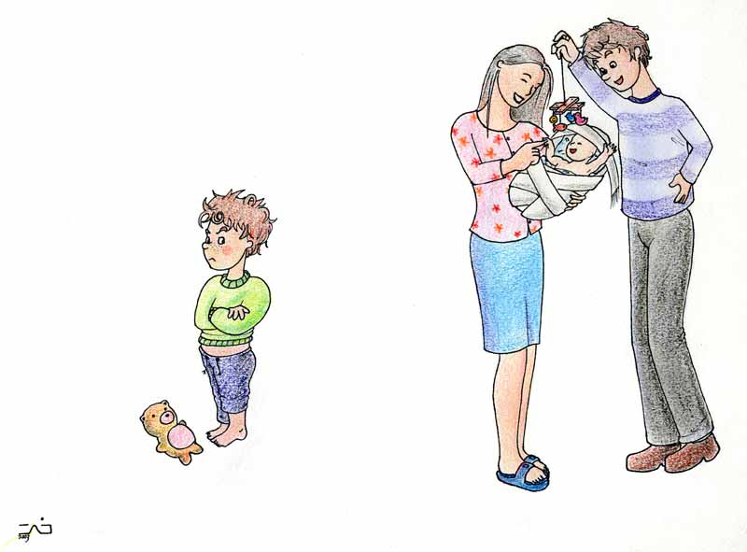

Une gomme, une latte et deux classeurs.
Deux cahiers, un taille-crayons et des crayons.

Calcul : ……………………………………...

Montant total : …………………..

Calcul : ……………………………………...

Montant total : …………………..
- Tu disposes d’une somme dans ton porte-monnaie et avec cette somme, tu dois acheter des affaires. Réponds aux questions en fonction des consignes :

- Tu as 12 € dans ton porte-monnaie et tu peux acheter ce que tu veux:
Tu achètes ……………………………………
…………………………………………...
- Tu as 10 € dans ton porte-monnaie et tu dois acheter 3 affaires :
Tu achètes ……………………………………
…………………………………………...
- Tu as 10 € dans ton porte-monnaie et tu dois tout dépenser :
Tu achètes ……………………………………
…………………………………………...

- Vérifie que le vendeur n’a pas fait d’erreurs et justifie :

liste | addition | oui | non | justification
une gomme / un classeur / une latte | 7€ |  |  | …………………………………
un cartable / des crayons / une colle | 10€ |  |  | …………………………………
un taille-crayons / un cahier / un plumier | 7€50c |  |  | …………………………………
un classeur / un cartable / une gomme | 12€ |  |  | …………………………………

